PRODUKTNYHED

BLID START MED COMFORT START
TYROLIT PREMIUM 2IN1 COMFORT START

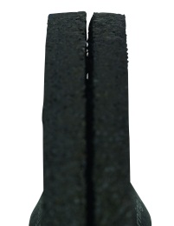
For en virksomhed, der konstant arbejder med innovation, er det naturligt at videreudvikle alle sine produkter. Det gælder også produkter, som man egentlig ikke forventer, skal gennemgå større forandringer.

Det, der gør vores nye slibeskive 2in1 så unik, er, at skivens kant ikke er skarp, men i stedet affaset og defineret. Vi kalder det "Comfort start". Slibningen får en blid start, og det giver brugeren en betydeligt højere arbejdskomfort.

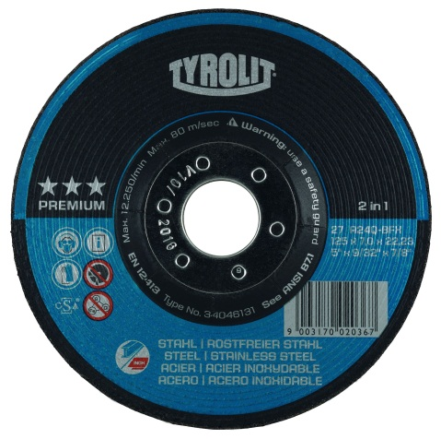
Opgraderingen af slibeskiven har resulteret i, at aggressiviteten nu kan holdes på et jævnt højt niveau, samtidig med at levetiden er forlænget. Produktets g-faktor er efter opgraderingen forbedret med hele 70 %. Det kalder vi videreudvikling. Det er gjort muligt ved hjælp af en ny binding med grovere korn og en ny lagstruktur.

+ Højere arbejdskomfort: Funktionen TYROLIT Comfort Start med affaset kant forhindrer, at skiven skærer ned i emnet, og det muliggør en lettere og blidere start.

+ Bedre lønsomhed: Jævn aggressivitet og betydeligt længere levetid. > 70 % forbedret g-faktor.

+ Lavere driftsomkostninger: Produktet går ikke så let i stykker, og unødigt ekstraarbejde undgås.

Sammenligning af ydeevne før og efter opgradering
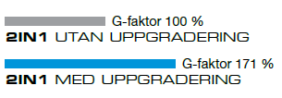
Aggressivitet på et jævnt højt niveau med længere levetid
For yderligere information ring til vores kundeservice på telefon +46 (0) 8-544 715 00, eller send en e-mail på
Ordrer-DKyrolit.com.

Tyrolit er, som en af verdens største producenter af produkter til slibning, skæring, savning, boring og polering samt leverandør af værktøj og maskiner, synonym med høj kvalitet, innovative løsninger og stor erfaring. Vi investerer kontinuerligt i udviklingen af ny teknik tilpasset behovene hos vores kunder og omverdenen, med fokus på miljøvenlige teknologier. Virksomheden har 27 produktionsfabrikker i 12 lande og er repræsenteret på mere end 65 markeder. I 2013 var vi 4.500 ansatte og havde en omsætning på ca. 550 mio. euro. Virksomheden tilhører Swarovski-koncernen med hovedsæde i Schwaz i Østrig. www.tyrolit.com

